**Установлен запрет на навязывание потребителю дополнительных товаров, работ, услуг**

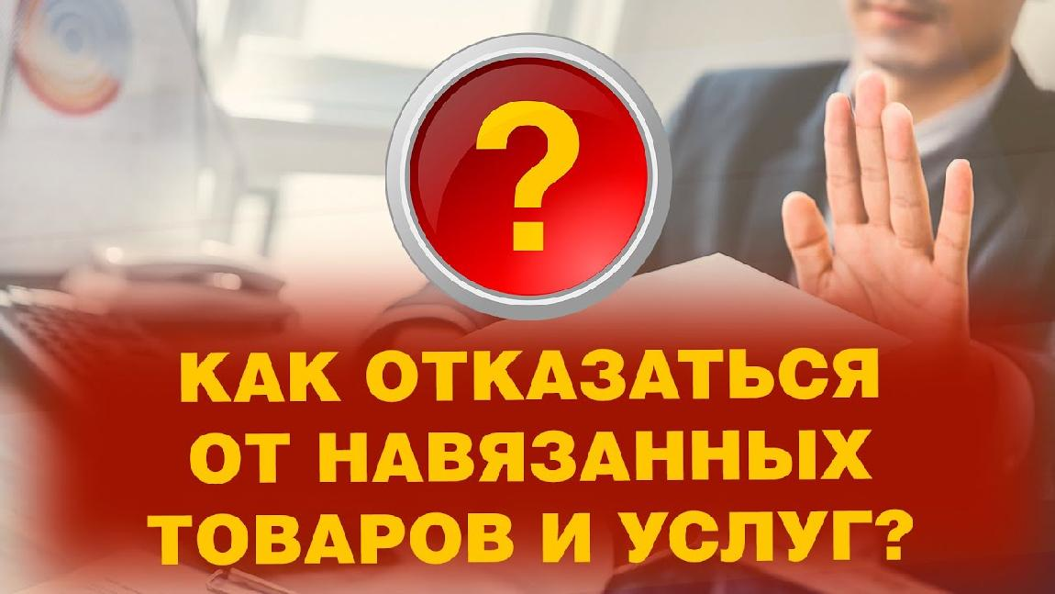

Федеральным законом от 07.04.2025 № 69-ФЗ в статью 16 Закона «О защите прав потребителей» внесены изменения, согласно которым продажа дополнительных товаров (выполнение дополнительных работ, оказание дополнительных услуг) за отдельную плату осуществляется продавцом (исполнителем, владельцем агрегатора) исключительно с согласия потребителя, которое должно быть оформлено в письменном виде.

Запрещается навязывание потребителю дополнительных товаров (работ, услуг) за отдельную плату до заключения основного договора. Не допускается проставление продавцом (исполнителем, владельцем агрегатора) автоматических отметок о согласии потребителя на приобретение дополнительных товаров (выполнение дополнительных работ, оказание дополнительных услуг) или выражение такого согласия за потребителя.

Также продавцу запрещается формировать условия, предполагающие изначальное согласие потребителя на приобретение дополнительных товаров (выполнение дополнительных работ, оказание дополнительных услуг).

Закреплено право потребителя отказаться от оплаты навязанных дополнительных товаров (работ, услуг), а если они оплачены – потребовать от продавца возврата уплаченной суммы за проданные без его согласия дополнительные товары (выполненные дополнительные работы, оказанные дополнительные услуги).

Федеральный закон вступает в силу с 1 сентября 2025 года.